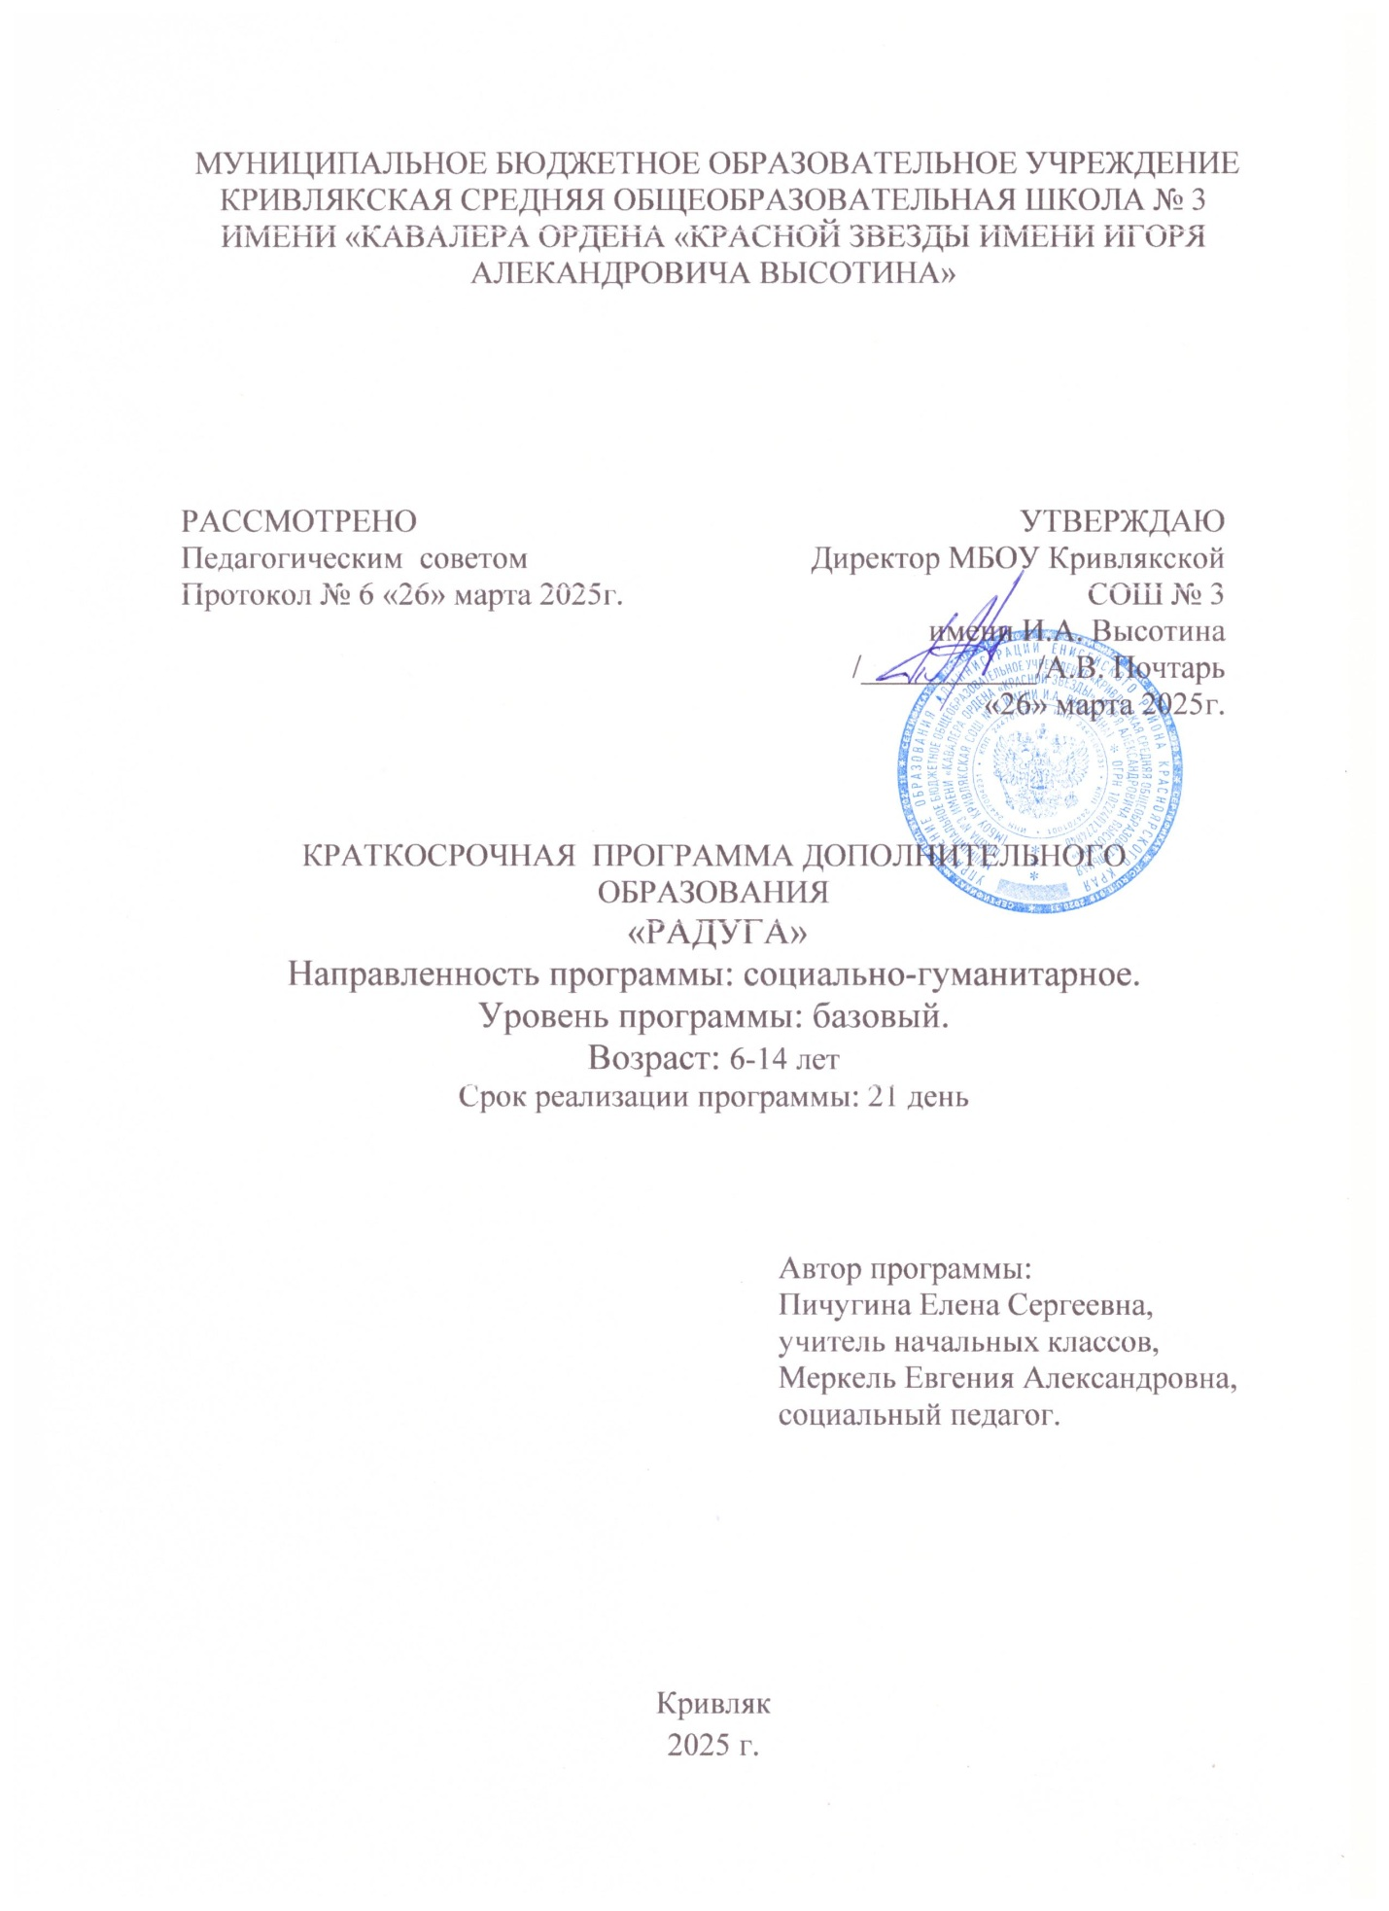

**Содержание:**

Пояснительная записка, новизна, актуальность программы………..………….3

Отличительная особенность. Направления. Модули………………………....4-6

Цель и задачи программы…………..…………………………………………..…6

Содержание программы…………………………………………………………...8

Календарно-тематическое планирование……….…………………………….9-11

Планируемые результаты освоения программы …………………………….…12

Условия реализации программы…………………………..……………………..13

Список литературы………………………………….…………………………….14

# Пояснительная записка

Краткосрочная программа дополнительного образования «Радуга» составлена в соответствии с требованиями Федеральных Государственных Образовательных Стандартов начального общего, основного общего образования, федеральных образовательных программ начального общего, основного общего образования. Это позволяет обеспечить единство обязательных требований ФГОС во всем пространстве школьного образования в урочной и внеурочной деятельности.

Программа имеет **социально-гуманитарную направленность.** Программа ориентирована на социальную адаптацию детей (в том числе детей с ОВЗ, детей группы «риска» и детей, находящихся в социально опасном положении), на повышение уровня готовности учащихся к взаимодействию с различными социальными институтами, на формирование знаний об основных сферах социальной жизни, на воспитание социальной компетентности, формирование педагогических навыков. Воспитанники прежде всего учатся взаимодействовать друг с другом, работать в команде, оказывать воспитателям содействие при организации мероприятий и КТД (коллективных творческих дел), а так же вырабатывают в себе лидерские качества, силу воли.

**Новизна** Краткосрочной программы дополнительного образования «Радуга» основана на комплексном подходе к подготовке воспитанников к жизни в современном обществе, который предъявляет к нынешнему подростку все новые требования.

**Актуальность программы** продиктовано запросом со стороны детей и их родителей. Каникулярное время можно и нужно использовать не только для того, чтобы занять детей в свободное время, но и для развития творческих возможностей, совершенствования личностных качеств, приобщения к ценностям культуры, вхождения в систему социальных связей, воплощения собственных планов, удовлетворения индивидуальных интересов в личностно значимых сферах деятельности.

Отдых понимается как сфера возможностей реализации ребенком таких функций свободного времени, как досуг, оздоровление, социализация и творческая самоактуализация. Ключевым понятием детского отдыха является оздоровление. Здоровье - важнейший фактор работоспособности и гармонического развития человеческого, а особенно детского организма. Понятие здоровья в настоящее время рассматривается не только как отсутствие заболевания, болезненного состояния, физического дефекта, но и состояние полного социального, физического и психического благополучия. Поэтому процесс оздоровления ребенка должен быть связан с созданием условий для разнообразной творческой и продуктивной деятельности, дающей возможность укрепления духовного, психологического, интеллектуального и социального здоровья.

**Отличительная особенность. Направления. Модули.**

Отличительной особенностьюКраткосрочной программы дополнительного образования «Радуга» является включение в программу модулей и тем, продиктованных запросом современного общества.

Работа программы реализуется по следующим приоритетным **направлениям:**

1. **Гражданско-патриотическое** направлено на формирование любви к России, ее истории, народам РФ, уважения к правам, свободам и обязанностям человека, гордости и любви к своему краю, своей малой родины, чувства патриотизма и сопричастности к подвигу народа –победителя:

* беседы на темы «Кто он – современный герой?», «Патриотизм – что это такое», «Памятники Победы», «Память поколений» и др.;
* конкурсы рисунков и аппликаций «Война глазами детей», «Символы родной страны» и др.;
* митинг к Стелле памяти;
* военно-спортивные соревнования;
* литературные встречи (чтение произведений о родине, написание эссе и сочинений по данной теме).

1. **Духовно-нравственное** направлено на формирование представлений о морали, об основных понятиях этики и духовных ценностях народа, в том числе воспитание положительного отношения к труду и воспитание семейных ценностей:

* организация дежурства;
* посильная уборка игрового помещения;
* помощь в столовой;
* беседа «Творческие профессии» и др.

1. **Интеллектуальное**  направлено на интеллектуальное развитие детей:

* организация и проведение интеллектуальных викторин;
* дистанционные экскурсии в краеведческие музеи;
* лабораториум;
* познавательные мероприятия;
* просмотр познавательных тематических фильмов и презентаций.

1. **Здоровьесберегающее** направлено на формирование культуры здорового образа жизни, навыков сохранения собственного здоровья, профилактику развития вредных привычек:

* зарядка;
* принятие воздушных и солнечных ванн  (в течение всего времени пребывания на площадке);
* организация пешеходных экскурсий;
* организация здорового полноценного питания;
* подвижные спортивные игры;
* беседа о ЗОЖ;
* просмотр мультфильмов про спорт и ЗОЖ;
* творческие конкурсы.

1. **Творческое** направлено на раскрытие творческой индивидуальности детей:

* организация и проведение театральных постановок;
* проведение творческих конкурсов рисунков, сочинений, поделок и аппликаций;
* конструирование.

1. **Социокультурное и медиакультурное** направлено на формирование опыта восприятия, производства и трансляции информации, пропагандирующей принципы межкультурного сотрудничества, культурного взаимообогащения, духовного объединения общества, и опыта противостояния деструктивной деятельности :

* конкурсы плакатов и защита мини- проектов;
* конкурсы сочинений, эссе.

1. **Воспитание семейных ценностей** - направленные на формирование ценностных представлений об институте семьи, о семейных ценностях, традициях, культуре семейной жизни:

* Беседа о семье и семейных традициях.

1. **Экологическое и трудовое** – направлено на формирования чувства гуманного отношения к окружающей среде:

* организация пешеходных экскурсий на природу, в парк, на берег Енисея.
* дежурство;
* помощь в столовой;
* беседы и игры;
* творческие конкурсы (рисунки, коллажи, памятки)
* викторины.

Программа является **модульной.** **Модуль «Россия – страна возможностей»** призван реализовать ряд мероприятий, направленных на формирование патриотического мировоззрения, физических способностей участников лагеря. Модуль рассчитан на два дня.

**Модуль «Природа – наш дом»** при летнем лагере способствует повышению уровня самосознания по отношению к родной природе, которую необходимо беречь. Цель данного модуля реализовать ряд мероприятий, направленных на формирование экологического мировоззрения, духовных и эстетических способностей участников лагеря.

**Принципы, используемые при планировании и проведении модулей:**

• Безусловная безопасность всех мероприятий;

Учет особенностей каждой личности;

• Возможность проявления способностей во всех областях досуговой, творческой и интеллектуальной деятельности всеми участниками лагеря;

• Достаточное количество оборудования и материалов для организации деятельности детей;

• Распределение эмоциональной и физической нагрузки в течение каждого дня;

• Четкое распределение обязанностей и времени между всеми участниками;

• Моделирование и создание ситуации успеха при общении разных категорий детей и взрослых;

• Ежедневная рефлексия с возможностью для каждого участника высказать свое мнение о прошедшем дне.

Краткосрочная программа дополнительного образования «Радуга» предназначена для ребят от 6 до 14 лет. Предусмотрено посещение ребят с ОВЗ, обучающихся в данном образовательном учреждении.

Предусмотрено работа двух разновозрастных групп наполняемостью 12 и 13 человек. Ребята более старшего возраста оказывают посильную помощь воспитателям в организации и проведении мероприятий. Предварительной подготовки воспитанников для посещения ЛОЛ не требуется.

Программа рассчитана на 21 день: шестидневная неделя, с 9.00 до 15.00.

**Цели и задачи программы.**

**Цель программы:** создание благоприятных условий для отдыха и оздоровления учащихся школы в летний период.

**Основные задачи программы:**

- развивать творческие способности воспитанников;

- воспитывать культуру поведения, нравственных качеств личности воспитанников;

- формировать и совершенствовать навыки общения и толерантности;

- привить навыки здорового образа жизни;

- воспитывать чувство гордости за свою родину и формировать активную жизненную позицию.

Оздоровительная площадка нацелена на выполнение следующих **функций**:

1. **Разрядка и восстановление.** В условиях пребывания на детской оздоровительной площадки ребенок попадает в состояние расслабленности, снятия напряжения.
2. **Развлечение и хобби.** Возможность заняться любимым делом, поиграть, повеселиться - необходимая составляющая отдыха. От этого во многом зависит душевный комфорт, настроение и готовность к более значимой деятельности.
3. **Саморазвитие и самореализация.** Факторы, во многом определяющие содержание деятельности. Каникулярная пора благоприятное время для развития самых разнообразных творческих и физических сил личности.
4. **Образовательная компенсация.** Получение новых знаний, не вкладывающихся в рамки школьных программ, выработка умений и навыков в избранном виде деятельности- далеко не последняя функция учреждений детского отдыха.
5. **Социализация.** Усвоение и активное воспроизводство социального опыта в процессе общения и деятельности в новом временном коллективе.

**Модель программы**. Данная программа носит кратковременный характер, рассчитана на 21 дней. По направленности является комплексной, так как объединяет различные направления организации отдыха и оздоровления в условиях летней оздоровительной площадки.

**Развлечения:**

**- игры**

**- конкурсы**

**Творчество:**

**- конкурсы рисунков**

**-конкурсы поделок**

**- конкурсы самодеятельности**

**- выставки**

**Познание:**

**- беседы**

**- интеллектуальные игры, викторины**

**- экскурсии**

**Общение:**

**- игры на знакомство**

**- игры на сплочение**

**- командные мероприятия**

**Здоровье:**

**- зарядка**

**- гигиена**

**- подвижные игры**

**Успех:**

**- участие и победы в конкурсах**

**- доброжелательная обстановка**

**Содержание программы**

В **основе содержательного** компонента краткосрочной программы дополнительного образования «Радуга» положен тематический принцип построения (т.е. каждая неделя имеет определенную тему), что позволяет обеспечить гибкость в управлении программой, адаптировать ее под потребности и интересы детей, при этом сохраняет логическую завершенность деятельности. В данной программе *пять тематических недель*:

* *Открытие смены.* Данный блок самый короткий (рассчитан на 1 день) и посвящен открытию смены. В этот день проводятся различные инструктажи по ТБ, знакомство с воспитателями и режимом работы ЛОЛ, мероприятие.
* *«Неделя Физической культуры и спорта»* направлена на популяризацию ЗОЖ среди воспитанников, что продиктовано требованиями современного общества.
* *«Неделя Новых открытий и творчества»* призвана раскрыть творческий потенциал учащихся. Ребята попробуют себя в роли первооткрывателей и новаторов, познакомятся с известными личностями нашей страны и т.д.
* *«Неделя истории Победы»* приурочена к 80-ию Победы в ВОВ и направлена на сохранение исторической памяти подрастающего поколения.
* *«Неделя Экологической безопасности».* Заключительная неделя ЛОК посвящена бережному отношению к природе и сохранению природных богатств, а так же безопасному поведению в каникулярный летний период.

Таким образом, в **содержании программы** «РАДУГА» предусмотрены ежедневные мероприятия, отражающие основные направления организации воспитания и социализации учащихся, предусмотренные Программой развития воспитательной компоненты в ОУ. Выбор содержания мероприятий и форм их проведения соответствуют возрасту воспитанников.

**Календарно-тематическое планирование**

**краткосрочной программы дополнительного образования «Радуга»**

**МБОУ Кривлякская СОШ №3 имени И.А. Высотина**

|  |  |  |  |
| --- | --- | --- | --- |
| № п/п | **ТЕМА НЕДЕЛИ** | **Основные мероприятия, посвященные теме недели** | **Сроки проведения** |
|
|
|
| 1 | **Открытие смены** | 1. Открытие смены. Церемония подъёма (спуска) Государственного флага РФ и исполнение Государственного гимна РФ.  Инструктаж по ТБ. Беседа «Мы с дорогою друзья».  2. «День защиты детей» конкурсная программа «Солнце, воздух, спорт, игра – наши лучшие друзья»!».  3. Конкурс рисунков « Здравствуй, лето». | 02.06.2025 |
| 2 | **Неделя Физической культуры и спорта** | 1.Ролевая игра-беседа «Как обезопасить свою жизнь»  2. Первичный осмотр детей: «Мой начальный вес и рост. Я хочу, чтобы я подрос».  3. Конкурс спортивных рисунков.  7. Минутка здоровья «О пользе и вреде солнца».  8. Лепка из пластилина «Виды спорта». Выставка.  9. Конкурс поделок из конструктора «ЛЕГО» «Спортивный комплекс».  10. Международный Олимпийский день.  11. Конкурс ребусов на спортивную тему.  12.Игра «Угадай вид спорта».  13.Спортивные загадки.  14.Веселые игры на свежем воздухе.  15.Соревнования по настольным играм: шашки, лото, капитал.  16. Минутка здоровья «Зеленая аптечка!».  17.Викторина «Растения для лечения».  18.Спортивные игры.  19.Минутка здоровья «Госпожа Гигиена в вашем доме».  20.Конкурс прыгунов (спортивная скакалка).  21. Просмотр мультфильмов про спорт и ЗОЖ («Мойдодыр», «Федорино горе», «Айболит», «Метеор и другие», «Шайбу! Шайбу!».  22. Просмотр мультфильмов по мотивам сказок А.С. Пушкина.  23. Конкурс знатоков Русского языка.  24. День рождения великого поэта (посвящен А.С. Пушкину).  25. Конкурс рисунков по сказкам Пушкина А. С. «У Лукоморья дуб зеленый». | 03.06.2025-07.06.2025 |
| 3 | **«Неделя Новых открытий и творчества»** | 1. «Я – художник». Рисуем известные картины.  2. Игра по станциям «Твори, выдумывай, пробуй».  3. Конкурс строителей.  4. Экскурсия на берег р. Енисей (сбор материалов, лепка из песка).  5.Игра «Угадай скульптуру» (предварительно познакомить со знаменитыми памятниками России и мира).  6. Конкурс летних шляп.  7. День друзей. Эстафета.  8. Лабораториум.  9. Люди – первооткрыватели. Презентация, интересные факты.  10. Интересные места России.  11. Беседа «Символика Российской Федерации».  12. Игра «Города России».  13. Беседа о дне России с использованием фильмов и презентаций.  14. Подготовка к акции «Окна России».  15. Создание рисунков и аппликаций: «Символы родной страны». | 09.06.2025-11.06.2025 |
| 4 | **«Неделя истории Победы»** | 1. Познавательное мероприятие «Великие сражения ВОВ».  2. Литературная встреча «Читаем о войне».  3. Конкурс рисунков « Война глазами детей».  4. Викторина « Памятники Победы».  5. Урок – знакомство «Города-герои».  6. Красноярцы на войне.  7. «Кто он - современный герой?».  8. Животные на войне. Просмотр презентации.  9. 22 июня – День Памяти и скорби.  10.Митинг у Стеллы памяти, возложение цветов.  11. «Никто не забыт, ничто не забыто». Урок- презентация.  12. Беседы на темы: «Патриотизм – что это такое?».  13. Беседа «Память поколений». | 16.06.2025-  21.06.2025 |
| 5. | **«Неделя Экологической безопасности»** | 1. Инструктаж по ТБ во время похода, прогулок.  2. Квест «Туристическая тропа».  3.Конкурс плакатов «Охраняй и береги природу».  4.Экологическая викторина.  5. Мастер – класс «Вторая жизнь ненужных вещей»  6. Создаем ЭКОпамятки.  7. Веселые старты «Преодолевая препятствия».  8. Минутка безопасности «Безопасные каникулы».  9. Веселые старты «Преодолевая препятствия».  10. Рисуем природу.  11. Просмотр экологических мультфильмов.  12. Выпуск плакатов «Берегите Землю».  13. Викторина «Летние забавы».  14. Беседа «Водные опасности».  15. Конкурс коллажей «Правила поведения на воде».  16. Единый день «Время Первых».  17. Всемирный день бабочек. Конкурс рисунков.  18.Минутка здоровья «Тропою здоровья. Мой вес, мой рост».  19. Закрытие смены. Подведение итогов. | 23.06.2025  28.06.2025 |

**Планируемые результаты освоения программы:**

*Личностные результаты:*

- способны анализировать свои достижения, вести диалог с участниками группы, организовывать игровую деятельность;

- сформированность у детей личностной культуры через приобщение их к богатому культурному наследию родного края;

− проявление осознанного отношения к особенностям народных традиций родного края, истории и традиции Енисейского района, основные достопримечательности.

- понимать ценность сохранения здоровья, важности бережного отношения к природе;

− развитие навыков самопознания, представлений о ценности другого человека и самого себя.

*Метапредметные результаты:*

**−** выработанные коммуникативные способности и навыки эффективного общения;

− проявление творческих способностей детей, навыков исследовательской деятельности;

− проявление позитивных мотивов межличностных отношений;

- обладать навыками оказания первой помощи, навыками самообслуживания.

*Предметные результаты:*

− сформированные артистические и актёрские навыки через участие в мероприятиях и конкурсах;

− использование элементов народной культуры в повседневной жизни;

− умение осуществлять сбор и обработку песенного и устного фольклора Красноярского края.

Механизм реализации краткосрочной программы дополнительного образования «Радуга»: через ежедневные мероприятия, отражающие основные направления организации воспитания и социализации учащихся, предусмотренные Программой развития воспитательной компоненты в ОУ.

**Условия реализации программы**

*Материально-техническое обеспечение:*

Для реализации краткосрочной программы дополнительного образования «Радуга» оборудовано 2 кабинета. Оснащение кабинетов:

# Парты -12 шт.;

* Проектор и экран - 2 шт.;
* Ноутбук -2шт.;
* Колонки- 4 шт.;
* Принтер- 2 шт.;
* Шкаф -4 шт.;
* Полка -4 шт.;
* Стулья -32 шт.;
* Классная доска -2 шт.;
* Спортивный инвентарь;
* Расходный материал (цветная бумага, пластилин, бумага А4, карандаши, краски, фломастеры, бросовый материал, природный материал, клей, ножницы).

*Кадровое обеспечение:*

Программа реализуется социальным педагогом Меркель Евгенией Александровной, имеющей опыт работы с детьми 3 года, образование –средне-профессиональное, а так же учителем начальных классов Пичугиной Еленой Сергеевной, стаж педагогической деятельности 17 лет, образование высшее педагогическое.

*Методические материалы:*

Презентации, периодическая печать, пособия для творческих работ, энциклопедии, пособия для детского творчества, технологические карты.

# Список литературы:

**Список литературы, рекомендованный педагогам:**

*Книга*

1. Загородный летний лагерь. 1-11 классы /сост.: С. И. Лобачова, В. А. Великородная, К. В. Щиголь. – М.: Вако,2006.-204с.
2. Игры для робинзонов: методическое пособие для вожатых /сост. С.А. Кувватов, Л. И. Дорогова, А. А. Ефремов.2005.-96с.
3. Игры и развлечения на воде: учебное пособие / Л. В. Мартынова, Т. Н. Попкова,- М: Пед. об-во России, 2006.-95с.
4. Коллективные творческие дела. Игры. Праздники. Аттракционы. Развлечения. Индивидуальная работа. Соревнования: учебное пособие по организации детского досуга в лагере и школе / сост. Ю. Н. Григоренко -3-е изд., перераб. – М.: Пед. общество России, 2005.-212с.
5. Сборник практических материалов по организации отрядной работы в ДОЛ. Кипарис-11: учебно - методическое пособие / под общ.ред. И. Н. Хуснутдиновой. – М.: Пед. об-во России, 2005.-190с.

**Список литературы, рекомендованный обучающимся:**

*Книги*

1. Богатеева З.А. Чудесные поделки из бумаги: Просвещение, 1992. – 208 с.

.

Издания периодической печати для детей:

1. «Самоделкин», 2019 г.
2. «Коллекция идей», 2018 г.
3. «Непоседа», 2024 г.
4. «Радуга идей», 2024 г.